 | L'ASCE45 organise  le vendredi 18 septembre 2015  de 18H00 à 22H00  une soirée Brame au domaine du Ciran

« Par là un brame monte dans la nuit, un appel mugissant qui s’enfièvre, qui se rapproche et retentit sans trêve. Les biches se serrent les unes contre les autres,la tête levée au-dessus des joncs. Elles frissonnent, elles attendent le Pèlerin. »

Maurice Genevoix, La Dernière Harde
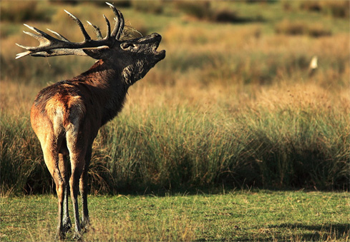

Dernières précisions pour la sortie nature brame des cerfs :

La sortie est accompagnée d’un guide nature.
A l’issue des visites, un casse-croûte sera proposé, suivi d’un débat autour des animaux de Sologne.

La sortie programmée au Domaine du Ciran débutent à 18H00 (RDV 10 minutes avant) pour s'achever vers 22H30 (attention le trajet entre Orléans centre et le Domaine du Ciran est d'environ 45 minutes).

Les accompagnateurs du Ciran conseillent de porter une tenue chaude et de couleur sombre ainsi qu'une paire de chaussures adaptées à la marche.
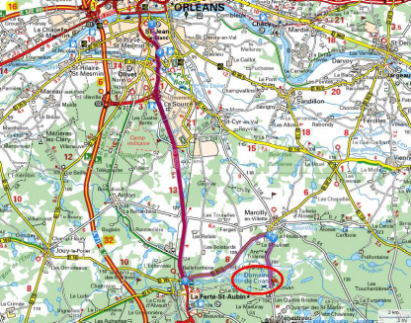
Les accompagnateurs fournissent le matériel d'observation. Mais rien ne vous empêche de venir avec le votre.

L'ASCE45 vous souhaite de passer une bonne soirée.

